

|  |  |
| --- | --- |
| Plan de Mediano Plazo: Comando COVID-19 Región Cusco | Versión: 02 |

**Plan de Mediano Plazo**

**COMANDO DE OPERACIONES COVID-19 REGIÓN CUSCO**

|  |  |  |
| --- | --- | --- |
| Control de Cambios | | |
| Versión | Sección / ítem | Descripción del cambio |
| 01 | - | Nuevo el 13 de octubre del 2020 |
| 02 | - | Modificado el 16 de diciembre del 2020 |
|  | | |

TABLA DE CONTENIDO

INTRODUCCIÓN 2

I. ANTECEDENTES 3

1.1 Metodología 3

1.1 Enunciado del problema 5

1.2 Situación actual del problema 6

1.3 Revisión de la literatura científica 14

1.4 Alternativas de solución seleccionadas 17

1.5 Planes Relacionados 18

II. OBJETIVOS PRIORITARIOS 19

III. SEGUIMIENTO Y EVALUACIÓN 19

3.1 Seguimiento 20

3.2 Evaluación 20

3.3 Reportes de cumplimiento 20

IV. REFERENCIAS 20

V. ANEXO: TABLERO DE MANDO 21

# INTRODUCCIÓN

La pandemia generada por el virus SARS-CoV-2 ha cobrado un precio enorme a las personas, familias y comunidades de la región del Cusco. La vida cotidiana ha cambiado profundamente, la economía se ha contraído significativamente, el tejido social se ha debilitado y la salud pública se ha visto sometida a una tensión sin precedentes.

Dada la naturaleza cambiante de la pandemia de COVID-19, se requiere de un Plan de Mediano Plazo que permita guiar la política de las instituciones públicas que conforman el Comando COVID de la Región Cusco, y que además sea un instrumento de seguimiento, evaluación y actualización constante a través de un tablero de mando.

En esa línea, el Plan de Mediano Plazo del Comando COVID-19 Región Cusco, establece 11 objetivos prioritarios, que afrontan la situación actual del sistema de salud y las intervenciones públicas, y contribuyen a combatir al COVID 19 en la región. Los objetivos prioritarios son:

* **OP1:** Adecuada disponibilidad de insumos críticos en hospitales (hospitales y cats) y centros de salud con internamiento
* **OP2:** Conformación del Comando Vacuna (mesa de trabajo de DIRESA/CORESA)
* **OP3:** Adecuada implementación, operación y mantenimiento de servicios esenciales con internamiento (Cuidados críticos, cuidados intermedios y Centros de Atención Temporal (CATS)
* **OP4:** Prevención y control de infecciones en el entorno médico
* **OP5:** Fortalecer las alianzas con los gobiernos locales y la empresa privada
* **OP6:** Implementación de Plan de Comunicación de riesgos y compromiso comunitario
* **OP7:** Fortalecimiento de la capacidad de diagnóstico oportuno
* **OP8:** Fortalecimiento del Seguimiento y gestión de contactos
* **OP9:** Vigilancia epidemiológica y búsqueda activa de casos (Diagnóstico oportuno de pacientes en investigación y sospechosos de infección por COVID 19)
* **OP10:** Fortalecimiento del sistema de referencia y contrareferencia COVID
* **OP11:** Implementación de mecanismos de respuesta a emergencias
* **OP12:** Fortalecer el plan de Reactivación Económica desde el enfoque sanitario

Es importante mencionar que el Plan de Mediano Plazo del Comando Covid se ha construido tomando en cuenta y realizando la alineación con otros planes sectoriales de la región Cusco, asimismo, sus objetivos se encuentran articulados con los objetivos generales de otros planes regionales.

# ANTECEDENTES

* 1. Metodología

Para el diseño del Plan Comando COVID, se han realizado actividades que se dividieron en las etapas de diseño y formulación. La tabla 1 presenta el detalle de los pasos realizados:

**TABLA 1**

**PROCESO DE DISEÑO Y FORMULACIÓN**

|  |  |  |  |  |
| --- | --- | --- | --- | --- |
| **ETAPA 1: DISEÑO** | | | | |
| **PASOS DEL PROCESO** | **INSTRUMENTO** | **FINALIDAD DE APLICACIÓN** | **DESCRIPCIÓN DEL INSTRUMENTO** | **PRODUCTO DE LA APLICACIÓN** |
| Delimitación del problema | Revisión documental | Revisión de la situación epidemiológica y sanitaria de la Región del Cusco | Revisión de bases de datos y reportes de MINSA y DIRESA Cusco | Elaboración del análisis descriptivo situacional sanitario de la región Cusco. |
|  | Revisión documental | Revisión de la literatura científica acerca del Impacto del COVID-19 | Revisión de literatura en Revisas Especializadas | Identificación de la literatura especializada en COVID-19 |
| Estructuración del problema | Talleres técnicos | Definir problema y causas directas | Sistematización de las causas del Comando de Operaciones COVID | Árbol de problemas estructurado |
| Talleres técnicos | Delimitación de los objetivos prioritarios | Delimitación de los principales objetivos prioritarios del Comando de Operaciones COVID-19 | Lluvia de ideas de propuestas de Objetivos |
| Selección de alternativas de solución | Talleres técnicos | Selección de actividades por objetivo | Selección de las actividades a ser realizadas por el Comando de Operaciones para su implementación | Listas de actividades por objetivo |

|  |  |  |  |  |
| --- | --- | --- | --- | --- |
| **ETAPA 2: FORMULACIÓN** | | | | |
| **PASOS DEL PROCESO** | **INSTRUMENTO** | **FINALIDAD DE APLICACIÓN** | **DESCRIPCIÓN DEL INSTRUMENTO** | **PRODUCTO DE LA APLICACIÓN** |
| Elaboración de objetivos prioritarios | Talleres técnicos | Selección de objetivos prioritarios | Reunión técnica de trabajo para la selección de los objetivos prioritarios | Objetivos prioritarios |
| Elaboración del tablero de mando | Talleres técnicos | Construcción del tablero de mando del plan de mediano plazo | Reunión técnica de trabajo para elaborar las actividades y tareas del plan del Comando de Operaciones | Tablero de mando |
| Identificación de planes relacionadas | Revisión documental | Alineación del Plan de Mediano plazo con otros planes de lucha contra el COVID | Revisión de planes en los portales oficiales de la Dirección Regional de Salud y el Gobierno Regional | Elaboración de la Matriz de alineamiento horizontal |

* 1. Enunciado del problema

“Falta de capacidad de respuesta gubernamental para enfrentar la pandemia de COVID-19”

**ÁRBOL DE PROBLEMAS**

**Falta de capacidad de respuesta gubernamental para enfrentar la pandemia de COVID-19**

Debilitamiento de la cohesión social y la resiliencia comunitaria

Pérdida de vidas humanas y consecuencias perjudiciales de largo plazo en la salud

Pérdidas económicas

Inadecuada disponibilidad de insumos críticos en el sistema sanitario

Inadecuada provisión de servicios esenciales en hospitales

Bajo nivel de coordinación con Gobiernos Locales y Empresa Privada

Limitada vigilancia, seguimiento, control y capacidad de diagnóstico de casos COVID

Precaria respuesta a emergencias y sistemas de referencia y contra referencia desarticulado

**EFECTOS**

**PROBLEMA**

**CAUSAS**

**DIRECTAS**

El problema principal identificado en el Árbol de Problemas plantea que la Falta de capacidad de respuesta gubernamental para enfrentar la pandemia de COVID-19 es resultado de la identificación de cinco causas directas:

* **Causa directa 1:** Inadecuada disponibilidad de insumos críticos en el sistema sanitario. Resultado del bajo equipamiento del sistema sanitario pre-covid y de la alta demanda de insumos críticos necesarios durante la pandemia. Se evidencia en la necesidad de camas UCI, camas intermedias, sistemas de dotación de oxígeno, medicamentos, vacunas, entre otros.
* **Causa directa 2:** Inadecuada provisión de servicios esenciales en hospitales. Resultado de la inadecuada infraestructura, equipos y servicios esenciales que brinden la atención adecuada a los pacientes COVID. Se ha logrado suplir con muchos de los servicios esenciales con servicios temporales; sin embargo, aún hay espacio para mejorar permanentemente la capacidad de respuesta del sistema sanitario y la calidad de atención a los pacientes en base a la mejor evidencia científica disponible.
* **Causa directa 3:** Bajo nivel de coordinación con Gobiernos Locales y la Empresa privada. Resultado del débil proceso de descentralización del país y la baja articulación con el empresariado cusqueño.
* **Causa directa 4:** Limitada vigilancia, seguimiento, control y capacidad de diagnóstico de casos COVID-19. Resultado de una baja preparación ante la pandemia en los tres niveles de gobierno.
* **Causa directa 5:** Precaria respuesta de los servicios de emergencia y sistemas de referencia y contra referencia desarticulado. Resultado de un sistema de referencia y contrarreferecia desarticulado pre-covid. Esta situación ha dificultado de haya una adecuada atención a pacientes entre hospitales de los tres niveles.

De las causas directas identificadas, se han derivado los siguientes efectos públicos:

* **Efecto 1** El debilitamiento de la cohesión social y la resiliencia comunitaria se genera por el distanciamiento social y las nuevas normas de conducta que rige el comportamiento del día a día, asimismo crea la posibilidad de invisibilizar a grupos vulnerables, tales como los ancianos, personas con discapacidad, entre otros.
* **Efecto 2** La pérdida de vidas humanas y consecuencias perjudiciales de largo plazo en la salud es el efecto principal de la pandemia causada por el COVID-19, y ha mostrado la debilidad del sistema sanitario para proveer servicios esenciales y una inadecuada disponibilidad de insumos.
* **Efecto 3** Las pérdidas económicas de los hogares obligan a la población a muchas veces ignorar las disposiciones de distanciamiento y realizar sus actividades del día a día con el objetivo de obtener los ingresos suficientes para las necesidades del hogar.

A causa de la complejidad del problema identificado, el plan de mediano plazo del Comando COVID debe tener objetivos bien definidos que permitan sistematizar los esfuerzos de política de las instituciones públicas de la región del Cusco. Esto requiere de un sistema que permita realizar el monitoreo y evaluación continua; y que, al mismo tiempo, permita adaptarse a los nuevos escenarios que pueda generar el COVID-19.

* 1. Situación actual del problema

Con el objetivo de identificar las alternativas de solución y establecer los objetivos del Plan de Mediano Plazo, se realiza un análisis de los indicadores epidemiológicos e indicadores de gestión hospitalaria de la Región del Cusco, presentados a continuación:

**A) Indicadores Epidemiológicos**

Los indicadores epidemiológicos considerados incluyen la curva epidémica, la incidencia por provincias, el número de pruebas rápida realizadas, la tasa de positividad semana general por prueba, los casos confirmados de Covid-19 según grupo de edad y sexo; el crecimiento, duplicación y propagación, y la tendencia de defunciones por Covid-19.

En relación a la Curva Epidémica de los casos de COVID-19 en la región Cusco, la curva tuvo su primer pico el 20 de marzo y la segunda entre el 17 y 24 de junio. Asimismo, la curva en color azul muestra la cantidad de casos reportados conforme a la fecha de resultado que es mayor debido a que las barras anaranjadas solo representan a las personas que han sido sintomáticas. En resumen, la tendencia de casos ha sido positiva en toda la curva epidémica hasta el 9 de octubre del 2020.

**FIGURA 1**

**CURVA EPIDÉMICA DE CASOS COVID 19 – REGIÓN CUSCO**

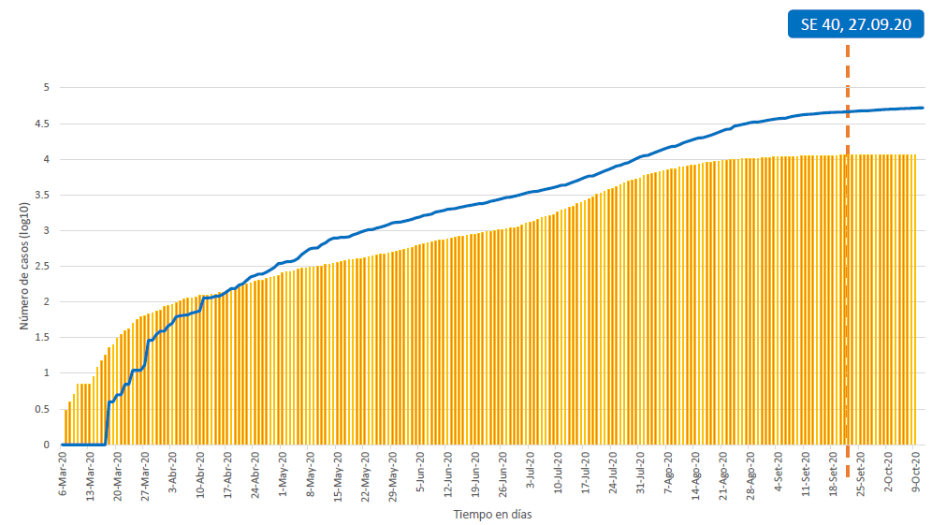

Fuente: Sala Situacional COVID-19 Región de Cusco – Diresa Cusco NOTI COVID, SISCOVID

En relación a la incidencia de casos en la provincia de Cusco, se ha dividido en tres categorías en función a la incidencia por 10,000 habitantes. Se puede observar que la incidencia es mayor en la Provincia de Cusco, que tiene una incidencia de 784.98 por 10,000 habitantes. El color amarillo representa a las provincias con una incidencia intermedia, que incluye a las provincias de La Convención, Anta, Urubamba, Quispicanchi y Canchis. Finalmente, el color verde representa un menor nivel de incidencia, con valores que se encuentran entre 164.23 y 63.22 por 10,000 habitantes.

La incidencia a nivel regional es de 391.22, con un total de 53,092 casos en la Región del Cusco.

**TABLA 2**

**INCIDENCIA POR PROVINCIAS EN LA REGIÓN DE CUSCO**

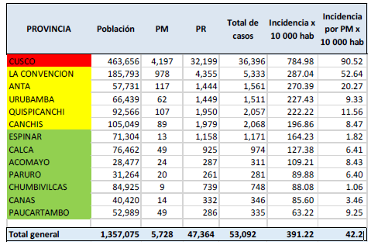

Fuente: Sala Situacional COVID-19 Región de Cusco – Diresa Cusco NOTI COVID, SISCOVID

En relación al número de pruebas rápidas y moleculares en la Región Cusco, es un indicador que marca la detección de la enfermedad. La tasa de positividad a nivel mundial se encuentra idealmente entre el 15% y el 20%. En la región del Cusco tiene un promedio de 16.9% para el total y una tasa de positividad de pruebas moleculares de 38.5%. Por otro lado, se observa que esta tasa es mayor en las provincias de Urubamba, Cusco, Anta, Canas, Chumbivilcas y Quispicanchi (en color rojo). Por otro lado, el segundo grupo con una tasa de positividad intermedia incluye a las provincias de La Convención, Canchis, Calca, Acomayo, Paucartambo, Paruro. La provincia con una menor tasa de positividad es Espinar con un valor de 8.4%.

**TABLA 3**

**PRUEBAS RÁPIDAS Y MOLECULARES EN LA REGIÓN CUSCO**

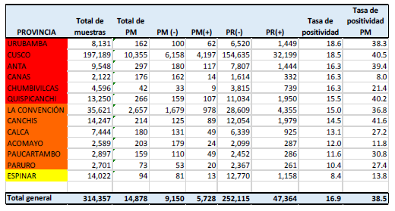

Fuente: Sala Situacional COVID-19 Región de Cusco – Diresa Cusco NOTI COVID, SISCOVID

En relación a la evolución de la tasa de positividad semanal general, se puede observar que se ha incrementado considerablemente desde el mes de junio para el promedio de positividad PCR y desde el mes de agosto para el promedio de positividad PR. Asimismo, el promedio de positividad general ha mantenido una tendencia similar al Promedio de positividad PR.

**FIGURA 2**

**TASA DE POSITIVIDAD SEMANAL GENERAL Y PARA CADA TIPO DE PRUEBA**

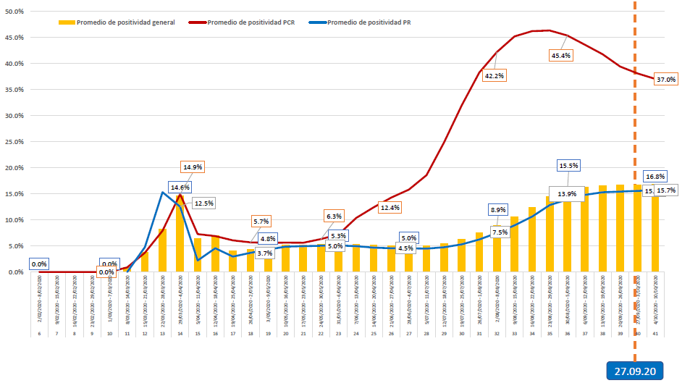

Fuente: Sala Situacional COVID-19 Región de Cusco – Diresa Cusco NOTI COVID, SISCOVID

Por otro lado, los casos confirmados de COVID-19 según el grupo de edad y sexo en la región Cusco muestran que hay una mayor incidencia de casos confirmados entre 36-40 años tanto para el sexo masculino como para el femenino, con un promedio de 13.58%. La distribución también confirma que los casos confirmados se concentran en el rango de edad 0-60 años, que representa más del 90% de los casos totales en la Región del Cusco.

**FIGURA 3**

**CASOS CONFIRMADOS DE COVID-19 SEGÚN GRUPO DE EDAD Y SEXO – REGIÓN CUSCO**

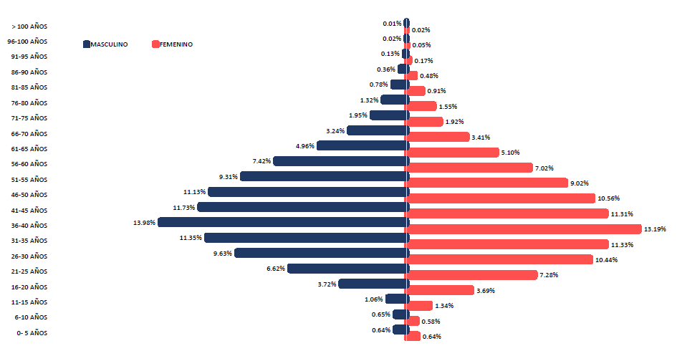

Fuente: Sala Situacional COVID-19 Región de Cusco – Diresa Cusco NOTI COVID, SISCOVID

La figura muestra el crecimiento, duplicación y propagación (Rt) a nivel nacional. Se recomienda que este indicador se encuentre por debajo de 1.0. Como se observa a nivel nacional, la propagación del virus en todo el Perú se ha ralentizado considerablemente. Sin embargo, Cusco se encuentra en el puesto 4 a nivel nacional, indicando que aún hay espacio para realizar intervenciones que reduzcan el este crecimiento.

**FIGURA 4**

**CRECIMIENTO, DUPLICACIÓN Y PROPAGACIÓN**

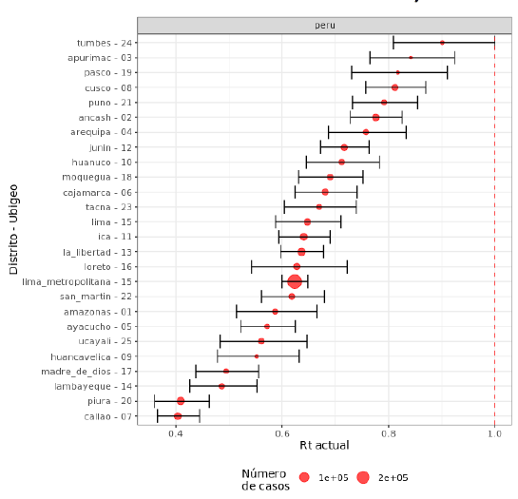

Fuente: Sala Situacional COVID-19 Región de Cusco – Diresa Cusco - CDC MINSA

Por otro lado, la figura presenta la Tendencia de Defunciones para el período Enero-diciembre y para los años 2017-2020. Se puede observar una tendencia similar para los años 2017, 2018 y 2019; sin embargo, también se aprecia un incremento pronunciado para el período Julio-2020 y octubre 2020, donde se registró una cantidad mayor de defunciones en este período.

**FIGURA 5**

**TENDENCIA DE DEFUNCIONES, ENERO-DICIEMBRE 2017-2020**

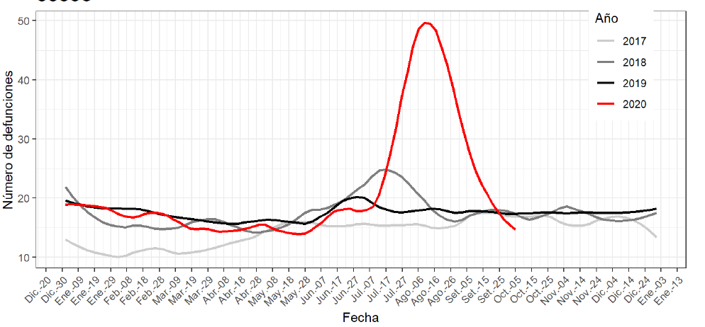

Fuente: Sala Situacional COVID-19 Región de Cusco – Diresa Cusco - CDC MINSA

La figura muestra un histograma de la tendencia de defunciones en la región del Cusco. Como se puede observar, el período julio-agosto tuvo el mayor número de defunciones en la Región Cusco. El número de defunciones se redujo considerablemente para el mes de septiembre; sin embargo; es aún mayor que la tendencia en los meses de marzo-junio.

**FIGURA 6**

**TENDENCIA DE DEFUNCIONES POR COVID-19, EN LA REGIÓN DE CUSCO**

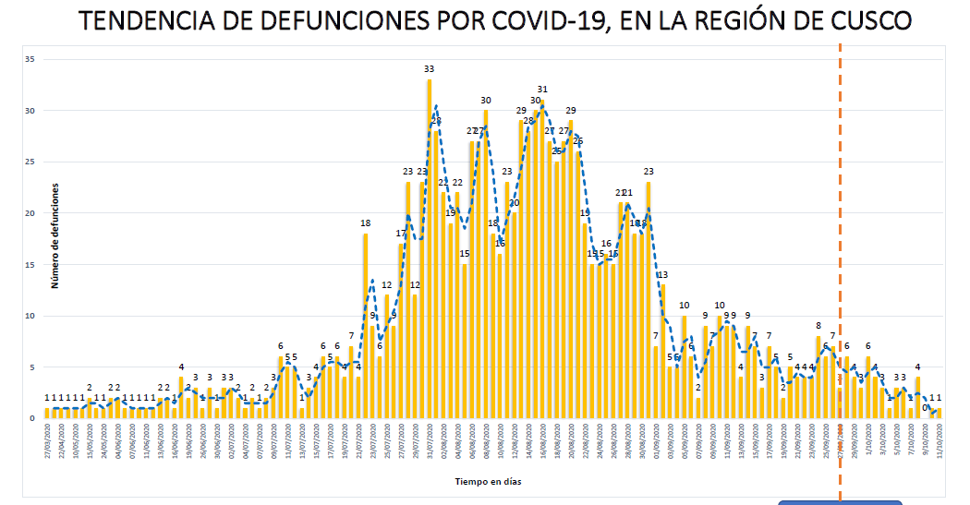

Fuente: Sala Situacional COVID-19 Región de Cusco – Diresa Cusco SINADEF

La tabla presenta el porcentaje de defunciones desagregado por provincia, así como la tasa de letalidad y la tasa de mortalidad por 100,000 habitantes. En primer lugar, se observa que la tasa de letalidad es mayor para la provincia de Paruro, con un porcentaje de 4.6%. En el segundo grupo se encuentran Canchis, Canas y Acomayo con un porcentaje promedio de 3.4%. Se siguen las provincias de Anta, Calca, Quispicanchi, Urubamba y Cusco (2.58%). Finalmente, con la menor tasa de letalidad se tiene a las provincias de Espinar, La Convención, Paucartambo y Chumbivilcas con un promedio de 4.3%. El porcentaje de letalidad regional es de 2.1%.

**TABLA 4**

**DEFUNCIONES SEGÚN PROVINCIA, REGIÓN CUSCO**

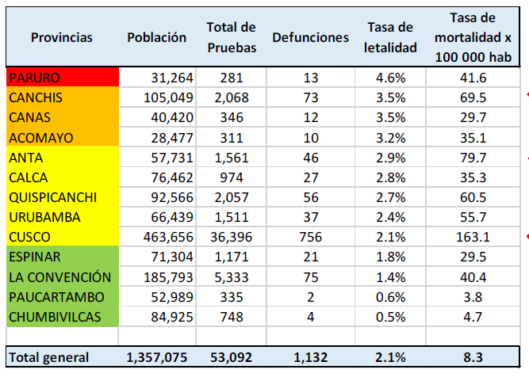

Fuente: Sala Situacional COVID-19 Región de Cusco – Diresa Cusco NOTI COVID, SISCOVID

**B) INDICADORES DE GESTIÓN HOSPITALARIA**

A continuación, se presentan los indicadores de gestión hospitalaria, incluyendo el total de camas, la disponibilidad de camas en nivel III, las camas de hospitalización nivel II y las camas de internamiento nivel I.

**FIGURA 7**

**TOTAL CAMAS COVID 19 REGIÓN CUSCO**

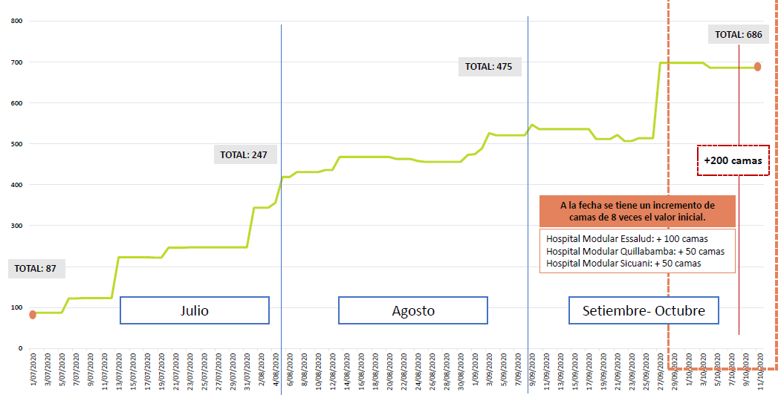

Fuente: Sala Situacional COVID-19 Región de Cusco – Diresa Cusco

La figura muestra que del número inicial de camas (87), ha habido un incremento significativo hasta la fecha. En particular, se puede observar que se ha tenido un incremento de camas de 8 veces el valor inicial. Por otro lado, 200 de las camas se instalaron en el mes de octubre y corresponden al Hospital Modular Essalud: + 100 camas, al Hospital Modular Quillabamba: + 50 camas y el Hospital Modular Sicuani; + 50 camas.

**FIGURA 8**

**DISPONIBILIDAD DE CAMAS NIVEL III REGIÓN CUSCO**

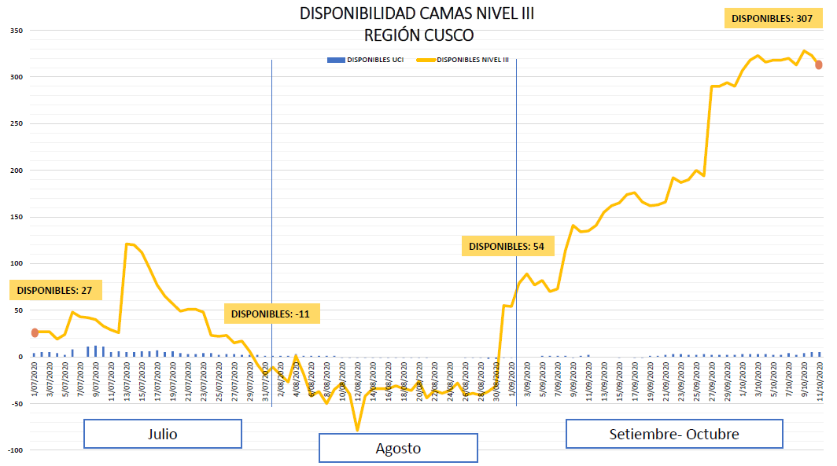

Fuente: Sala Situacional COVID-19 Región de Cusco – Diresa Cusco

En cuanto a la disponibilidad de Camas nivel III en la región, se puede apreciar un déficit de disponibilidad de camas durante el mes de agosto, esto ocurrió debido al incremento repentino de casos COVID-19 moderados y críticos durante este período. Desde entonces, se observa un incremento progresivo en la disponibilidad de camas, resultado del equipamiento que se realizó durante este período de estudio.

**FIGURA 9**

**CAMAS HOSPITALIZACIÓN NIVEL II, REGIÓN CUSCO JULIO-OCTUBRE**

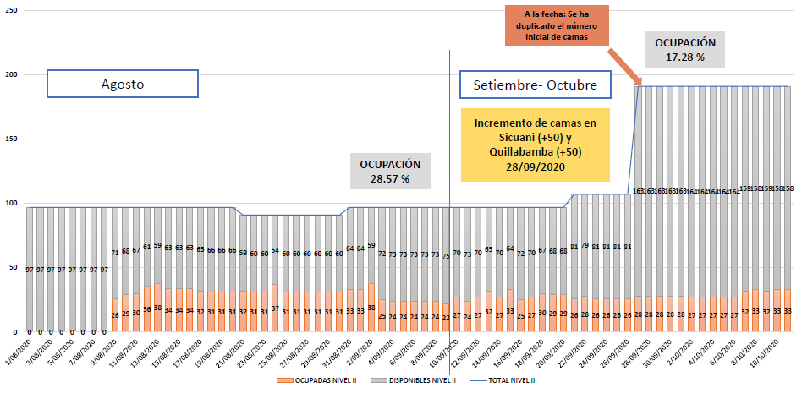

Fuente: Sala Situacional COVID-19 Región de Cusco – Diresa Cusco

En relación a las camas de hospitalización de nivel II en la región Cusco, se aprecia que se ha mantenido un margen importante de disponibilidad en toda la región. Este margen positivo se amplió aún más desde el 28 de septiembre, fecha en la que hubo un incremento de camas en Sicuani (+50) y en Quillabamba (+50).

* 1. Revisión de la literatura científica

Para la revisión de la literatura científica, se ha considerado solo a estudios publicados en revistas de investigación indizadas, previamente revisadas por pares y que se encuentren actualmente publicadas, en preprint o forthcoming. Asimismo, se han considerado dos fuentes de información principales: (1) La base de datos elaborada por la institución *Centers for Disease Control and Prevention – CDC*, y (2) la base de datos *COVID-19 Global Literature on coronavirus disease* elaborada por la Organización Mundial de la Salud. También se han utilizado las Bases de Datos Web Of Science de Clarivate Analytics y PubMed. Se han identificado las siguientes temáticas en relación a la patogenia de SARS-COV-2, estudios experimentales de la vacuna, entre otros.

**A) PATOGENIA DE SARS-COV-2**

Los estudios de Patogenia de SARS-COV-2 incluidos son revisiones sistemáticas de la literatura y meta-análisis, incluyendo el análisis de factores de riesgo en pacientes ancianos; sin embargo, es importante precisar que los estudios concuerdan en la necesidad de tener evidencia experimental, dado que la gran mayoría de estudios son observacionales. En particular,(Vari, 2020) indica que se necesita más investigación para establecer las interacciones entre los virus respiratorios, los coronavirus humanos y el nuevo virus SarS-CoV-2 en la población infectada. Por otro lado, (Gnanvi et al., 2020) menciona que, no existe consenso sobre los hallazgos de laboratorio y su utilidad, ya sea como marcador pronóstico, mortalidad o gravedad de la enfermedad.

Por otro lado, (Perrotta et al., 2020) ha realizado una revisión de la evidencia científica más actual sobre la patogenia de la enfermedad y su asociación con alta mortalidad en pacientes ancianos con comorbilidades. Realiza un análisis del proceso inflamatorio pulmonar y observa que este proceso no responde a una simple neumonía viral sino a un proceso inflamatorio local y sistémico que involucra diferentes órganos, trastornos de la coagulación y alteraciones de la inmunidad que hacer que los pacientes ancianos con comorbilidades sean más vulnerables, causando gravedad y aumentando la mortalidad. Asimismo, (Wolff et al., 2020) presenta una revisión sistemática de la literatura sobre los factores de riesgo de Covid-19 graves y fatales. Incluye en su revisión a 28 registros, once de los cuales son preprints, indican que las condiciones y comorbilidades relacionadas con un mal estado de salud como la edad avanzada, la obesidad, la diabetes y la hipertensión como factores de riesgo de enfermedades graves y mortales. Además, los casos graves y mortales están asociados con daños en los órganos que afectan principalmente al corazón, el hígado y los riñones. Las disfunciones de la coagulación podrían desempeñar un papel fundamental en el daño de los órganos. El tiempo de ingreso al hospital, la tuberculosis, los trastornos inflamatorios y las disfunciones de la coagulación también se identifican como factores de riesgo. Del mismo modo (Wu et al., 2020) realiza una revisión sistemática y meta-análisis, examina 41 estudios que incluye a 5,064 pacientes con COVID-19 confirmado. Indica que los casos graves están generalmente asociados con la edad, el sexo masculino y con fiebre, tos y enfermedades respiratorias. Indican que estos hallazgos brindan orientación a los profesionales de la salud con la identificación temprana de pacientes con COVID-19 grave, el transporte a atención especializada e iniciar el tratamiento de apoyo adecuado.

**B) TRATAMIENTO COVID-19**

En esta sección se han incluido meta análisis de ensayos clínicos aleatorizados (Juul et al., 2020) y (Sarfraz et al., 2020) para la evaluación de los tratamientos incluyendo dexametasona, remdesivir e hidroxicloroquina.

(Juul et al., 2020) realiza una revisión sistemática de ensayos clínicos aleatorizados que comparan los efectos de todas las intervenciones de tratamiento para los participantes de todos los grupos de edad con COVID-19. En su estudio se incluyeron 33 ensayos clínicos aleatorios que inscribieron a un total de 13,312 participantes. Sus resultados muestran que la dexametasona y el remdesivir podrían ser beneficiosos para los pacientes con COVID-19, pero la certeza de la evidencia fue baja a muy baja, por lo que recomiendan que se necesitan más ensayos. Asimismo, indican que se puede excluir la posibilidad de que la hidroxicloroquina versus la atención estándar reduzca el riesgo de muerte y eventos adversos graves. También mencionan que no se mostró evidencia de una diferencia entre lopinavir-ritonavir versus la atención estándar en eventos adversos graves o efectos adversos no graves. Finalmente, el metaanálisis no mostró pruebas de una diferencia entre el plasma de convalecencia versus la atención estándar en la mortalidad por todas las causas.

Por otro lado, (Sarfraz et al., 2020) realiza otro meta análisis para investigar si el remdesivir es eficaz para tratar el COVID-19, incluida la reducción de los eventos adversos intrahospitalarios, el soporte de oxígeno y las tasas de mortalidad. Los ensayos controlados aleatorios agruparon a 2429 participantes con un 41,6% (n = 1011) en el grupo de remdesivir y un 58,4% (n = 1418) en el grupo de placebo. El grupo de placebo tuvo un mayor riesgo de mortalidad en comparación con el grupo de intervención, cono conclusión sugiere que remdesivir extiende los beneficios clínicos al reducir la mortalidad, los eventos adversos y el soporte de oxígeno en pacientes con COVID-19 moderado a grave.

**C) USO DE MASCARILLAS Y EQUIPOS DE PROTECCIÓN PERSONAL**

La literatura concuerda que las mascarillas médicas son efectivas para prevenir la transmisión del SARS-CoV-2, (Karima et al., 2020) en su estudio realiza un meta análisis utilizando un modelo de efectos aleatorios, su revisión incluyó 12 estudios primarios sobre la efectividad del uso de mascarillas médicas para prevenir la influenza, enfermedades similares a la influenza, la transmisión del SARS-CoV y del SARS-CoV-2. Su metaanálisis encuentra que el uso de mascarilla reduce significativamente el riesgo de transmitir estas infecciones respiratorias. De los 12 estudios, diez ensayos clínicos sugieren que la incidencia de infecciones respiratorias es menor con un alto nivel de uso de la mascarilla médica y en combinación con higiene intensiva de manos. Asimismo, (Ollila et al., 2020) encuentra evidencia a favor acerca de la eficacia de las mascarillas entre el público en general. Los resultados muestran que las mascarillas protegen a las poblaciones de infecciones y no representan un riesgo significativo para los usuarios. Sugieren que se deben brindar recomendaciones y una comunicación clara sobre los beneficios de las mascarillas para limitar el número de COVID-19 y otras infecciones respiratorias.

Por otro lado, (Roberge & Roberge, 2020) explora el desarrollo de mascarillas faciales de tela y revisa la investigación científica disponible sobre la eficacia de esta intervención como medida preventiva en la propagación de enfermedades infecciosas transmitidas por el aire. No encuentra evidencia que soporte el uso de mascarillas faciales de tela dado que pueden tener un efecto bajo cuando el equipo de protección respiratoria estándar no está disponible.

(Tian et al., 2020) realiza una revisión de literatura e indica que el grado de protección requerido en el cuidado de personas con infección por COVID-19 depende del entorno particular al que está expuesto el trabajador de la salud. Cubrir una mayor parte del cuerpo podría brindar una mejor protección al trabajador de la salud. Menciona que, no es solo la provisión de EPP, sino las habilidades para ponerse y quitarse el EPP, ya que este es un momento clave para la posible transmisión de patógenos y, en el debido tiempo, de ellos a otros. En relación con las máscaras faciales, la evidencia indica que una especificación de nivel superior de las máscaras faciales (N95) parece ser esencial para proteger a los trabajadores sanitarios de la infección por coronavirus.

**D) MODELADO DEL COVID, USO DE TECNOLOGÍAS, CLIMA Y ALTURA**

En relación a los modelos de proyección (Gnanvi et al., 2020) realiza una revisión bibliográfica sistemática global para resumir las tendencias en las técnicas de modelado utilizadas para Covid-19. De un total de 2170 artículos revisados por pares y preprints encontrados con nuestras palabras clave definidas, 148 fueron analizados. Para muchos casos, hay una diferencia importante entre los valores predichos y los valores observados. Asimismo, indican que la gran amplitud del intervalo de confianza que indica casos de predicciones incorrectas, gran variación entre los estudios e incertidumbre en las predicciones.

En cuanto a la importancia del uso de tecnologías, (Khaleghi et al., 2020) este documento explica cómo las tecnologías digitales pueden beneficiar al público, los trabajadores médicos y los sistemas de atención médica. Encontraron varias tecnologías útiles que pueden ayudar a contener y gestionar adecuadamente la pandemia de COVID-19 a través de amplias áreas de atención clínica, logística, mantenimiento de actividades socioeconómicas e inspección. Las barreras y los desafíos, como la falta de competencia tecnológica, los requisitos de confidencialidad y las cuestiones de reembolso, deben reconocerse y resolverse de manera rápida en los países que sean implementados.

En relación al clima, (Lopes-Júnior et al., 2020), examinan la asociación entre factores meteorológicos (temperatura, humedad relativa, velocidad del viento y radiación ultravioleta) y la capacidad de transmisión de COVID-19. Se comparan los datos meteorológicos de los Centros Nacionales de Información Ambiental de la NOAA. Se utiliza un enfoque de tiempo-frecuencia para examinar la posible asociación entre las condiciones meteorológicas y el número reproductivo básico (R0) de COVID-19. Como principal conclusión, encuentran que las condiciones meteorológicas no tienen asociaciones estadísticamente significativas con el R0 de COVID-19. Por otro lado, no se ha encontrado investigación que realice una revisión de literatura o meta-análisis que asocie el COVID con la altura.

* 1. Alternativas de solución seleccionadas

Las alternativas de solución se obtienen de la revisión de la literatura y la situación actual de la pandemia COVID-19 en la región del Cusco. Asimismo, se ha considerado el Árbol de Objetivos para delimitar las líneas de acción a ser implementadas:

**TABLA 5**

**MATRIZ DE OBJETIVOS**

|  |  |
| --- | --- |
| **CAUSA** | **OBJETIVO** |
| INADECUADA DISPONIBILIDAD DE INSUMOS CRÍTICOS EN EL SISTEMA SANITARIO | 1. Adecuada disponibilidad de insumos críticos en hospitales (hospitales y CATS) y centros de salud con internamiento |
| 1. Conformación del Comando Vacuna (mesa de trabajo del CORESA o similar) |
| INADECUADA PROVISIÓN DE SERVICIOS ESENCIALES EN HOSPITALES | 1. Adecuada implementación, operación y mantenimiento de servicios esenciales con internamiento (Cuidados críticos, cuidados intermedios y Centros de Atención Temporal (CATS) |
| 1. Prevención y control de infecciones en el entorno médico |
| BAJO NIVEL DE COORDINACIÓN CON GOBIERNOS LOCALES Y LA EMPRESA PRIVADA | 1. Fortalecer las alianzas con los gobiernos locales y la empresa privada |
| 1. Implementación de Plan de Comunicación de riesgos y compromiso comunitario. |
| LIMITADA VIGILANCIA, SEGUIMIENTO, CONTROL Y CAPACIDAD DE DIAGNÓSTICO DE CASOS COVID-19 | 1. Fortalecimiento de la capacidad de diagnóstico oportuno |
| 1. Fortalecimiento del Seguimiento y gestión de contactos |
| 1. Vigilancia epidemiológica y búsqueda activa de casos (Diagnóstico oportuno de pacientes en investigación y sospechosos de infección por COVID 19) |
| PRECARIA RESPUESTA A EMERGENCIA Y SISTEMAS DE REFERENCIA Y CONTRA REFERENCIA DESARTICULADO | 1. Fortalecimiento del sistema de referencia y contrareferencia COVID |
| 1. Implementación de mecanismos de respuesta a emergencias |
| *VULNERABILIDAD ECONÓMICA | 1. Fortalecer el plan de Reactivación Económica desde el enfoque sanitario |

*Se agrega la vulnerabilidad económica como causa adicional para alinear al Plan de Mediano Plazo del Comando COVID con el Plan de Redención y con el fortalecimiento de la Agencia Regional de Reactivación Económica.

* 1. Planes Relacionados

En relación al alineamiento del Plan con los planes regionales, se ha realizado un análisis de alineamiento horizontal que se puede apreciar a continuación:

**TABLA 6**

**MATRIZ DE ALINEAMIENTO HORIZONTAL**

|  |  |  |
| --- | --- | --- |
| **PLAN COMANDO COVID** | **PLAN CON EL QUE SE COMPARA - ANALIZA** | |
| **OBJETIVOS PRIORITARIOS** | **NOMBRE DEL PLAN** | **OBJETIVO GENERAL** |
| OP1, OP3, OP4, OP6, OP8, OP9, OP10, OP11 | Plan Regional de Respuesta Inicial frente a inminente transmisión del Nuevo Coronavirus (COVID-19) en la Región Cusco, 2020 | Fortalecer los sistemas de vigilancia, contención y respuesta frente al riesgo de introducción del COVID-19 en la Región Cusco, priorizando los puntos de entrada, servicios de salud y personal de salud. |
| **Relación y/o complementariedad entre Objetivos** | Los objetivos se relacionan en el sentido que ambos proponen el fortalecimiento del sistema sanitario de la región del Cusco. Asimismo, el Plan Regional de Respuesta Inicial propone reforzar la vigilancia epidemiológica en puntos de entrada e IPRESS, fortalecer las competencias técnicas del personal de salud, garantizar la respuesta de los servicios de salud, implementar estrategias de articulación intersectorial, implementar estrategias de comunicación y difusión para fortalecer la prevención y la promoción y protección de la salud del personal de los establecimientos de salud, en línea con el Plan del Comando COVID. | |
| OP5, OP6 | Plan Regional Complementario de Reforzamiento de los Servicios de Salud y Contención del COVID-19 | Establecer las disposiciones que permitan el reforzamiento de los servicios de salud y contención del COVID-19 y el fortalecimiento de la participación ciudadana efectiva en la Región Cusco |
| **Relación y/o complementariedad entre Objetivos** | El Plan Regional Complementario pone mayor énfasis en las estrategias que se deben de tomar a nivel comunitario y en toda la región. Asimismo, propone desarrollar estrategias locales comunitarias para readecuar las operaciones de los servicios de salud y control con cercos epidemiológicos de los pacientes COVID-19, establecer alianzas estratégicas a nivel comunitario y efectivizar la participación ciudadana en el aislamiento social, en línea con los objetivos 5 y 6 del Plan del Comando Covid. | |
| **OP1, OP3, OP4, OP7, OP8, OP9** | Plan de Contingencia ante una posible segunda ola pandémica por COVID-19 – Red Asistencial Cusco | Mejorar la capacidad de preparación y respuesta de la Red Asistencial Cusco para reducir el impacto en la morbilidad y mortalidad por COVID-19 en los asegurados, ante usa segunda ola pandémica |
| **Relación y/o complementariedad entre Objetivos** | El Plan de Contingencia ante una posible segunda ola pandémica de la Red Asistencial Cusco busca acondicionar, ampliar infraestructura, garantizar los recursos humanos asistenciales y administrativos, detectar oportunamente los casos COVID-19, fortalecer las medidas de seguridad y salud en el trabajo, desarrollar estrategias locales, y revalidad alianzas estratégicas de articulación. En línea con los objetivos 1, 3, 4, 7, 8 y 9 planteados en el Plan del Comando de Operaciones COVID. | |
| **OP1, OP3, OP4, OP5, OP6, OP7, OP8, OP9, OP10, OP11** | Plan de preparación y respuesta ante la posible segunda ola pandémica por COVID-19 en la Región Cusco | Mejorar la capacidad de preparación y respuesta para reducir el impacto en la morbilidad y mortalidad por COVID-19 en la población de la Dirección Regional de Salud Cusco, ante posible ola pandémica. |
| **Relación y/o complementariedad entre Objetivos** | El Plan de preparación y respuesta ante la posible segunda ola pandémica por COVID-19 busca fortalecer la organización, coordinación y participación multisectorial en los tres niveles de gobierno, a fin de generar estrategias para prevenir y controlar la transmisión comunitaria por COVID-19, fortalecer el nivel de conocimiento de la población, la capacidad de respuesta para la atención de pacientes y la implementación de la vacunación activa contra la COVID.19. Todos estos ejes estratégicos alinean al Plan de preparación y respuesta con los objetivos prioritarios del Plan de Mediano Plazo. | |

# OBJETIVOS PRIORITARIOS

El diseño de los objetivos prioritarios responde a las causas directas identificadas, asimismo, se ha procurado establecer las relaciones causales entre los objetivos y el problema identificado anteriormente. A continuación, se presenta la relación entre los objetivos y las causas directas:

* **OP1:** Adecuada disponibilidad de insumos críticos en hospitales (hospitales y cats) y centros de salud con internamiento
* **OP2:** Conformación del Comando Vacuna (mesa de trabajo del CORESA o similar)
* **OP3:** Adecuada implementación, operación y mantenimiento de servicios esenciales con internamiento (Cuidados críticos, cuidados intermedios y Centros de Atención Temporal (CATS
* **OP4:** Prevención y control de infecciones en el entorno médico
* **OP5:** Fortalecer las alianzas con los gobiernos locales y la empresa privada
* **OP6:** Implementación de Plan de Comunicación de riesgos y compromiso comunitario
* **OP7:** Fortalecimiento de la capacidad de diagnóstico oportuno
* **OP8:** Fortalecimiento del Seguimiento y gestión de contactos
* **OP9:** Vigilancia epidemiológica y búsqueda activa de casos (Diagnóstico oportuno de pacientes en investigación y sospechosos de infección por COVID 19)
* **OP10:** Fortalecimiento del sistema de referencia y contrareferencia COVID
* **OP11:** Implementación de mecanismos de respuesta a emergencias
* **OP12:** Fortalecer el plan de Reactivación Económica desde el enfoque sanitario

Los objetivos prioritarios guardan correspondencia con las causas que conllevan al problema identificado en la presente sección.

# SEGUIMIENTO Y EVALUACIÓN

El seguimiento y la evaluación del Plan del Comando COVID se realiza utilizando un tablero de control (ver Anexo 01). El tablero de control incluye las actividades y tareas por objetivo que deben ser desarrolladas y elaboradas por las diferentes instancias encargadas de su cumplimiento.

Dada la naturaleza dinámica de la problemática identificada, se requiere que el Tablero de Mando refleje estos cambios continuos y reciba actualizaciones constantes que incluyan nuevas actividades y nuevas tareas enmarcadas en la situación en la que se encuentre la región del Cusco. Para realizar esto, se ha planteado la inclusión de un control de cambios en el Tablero de Mando que permita realizar modificaciones y tener un registro de todas las versiones del tablero.

* 1. Seguimiento

El Comando de Operaciones COVID realiza el seguimiento a las actividades del Tablero de Mando, y al mismo tiempo, evalúa el cumplimiento de las diversas tareas otorgando un porcentaje de cumplimiento en el caso de actividades y un valor discreto para las tareas identificadas.

* 1. Evaluación

El Plan de Mediano plazo es evaluado en cuanto a sus resultados de forma periódica a través del tablero de Mando

* 1. Reportes de cumplimiento

Se elaboran reportes de cumplimiento periódicos que reflejan los cambios en las actividades especificadas en el tablero de mando del Plan de Mediano Plazo.

# REFERENCIAS

Gnanvi, J., Salako, V. K., Kotanmi, B., & Kakaï, R. G. (2020). On the reliability of predictions on Covid-19 dynamics: a systematic and critical review of modelling techniques. *MedRxiv*, 2020.09.10.20192328. https://doi.org/10.1101/2020.09.10.20192328

Juul, S., Nielsen, E. E., Feinberg, J., Siddiqui, F., Jørgensen, C. K., Barot, E., Nielsen, N., Bentzer, P., Veroniki, A. A., Thabane, L., Bu, F., Klingenberg, S., Gluud, C., & Jakobsen, J. C. (2020). Interventions for treatment of COVID-19: A living systematic review with meta-analyses and trial sequential analyses (The LIVING Project). *PLoS Medicine*, *17*(9), e1003293. https://doi.org/10.1371/journal.pmed.1003293

Karima, C., Sathyanarayanan, D., Ravinder, Mamtani, & Sohaila, C. (2020). Facemask use in community settings to prevent respiratory infection transmission: a rapid review and meta-analysis. *International Journal of Infectious Diseases*, *395*(April), 1315.

Khaleghi, A., Mohammadi, M. R., Jahromi, G. P., & Zarafshan, H. (2020). New ways to manage pandemics: Using technologies in the era of COVID-19, a narrative review. *Iranian Journal of Psychiatry*, *15*(3), 236–242. https://doi.org/10.18502/ijps.v15i3.3816

Lopes-Júnior, L. C., Bomfim, E., Silveira, D. S. C. da, Pessanha, R. M., Schuab, S. I. P. C., & Lima, R. A. G. (2020). Effectiveness of mass testing for control of COVID-19: A systematic review protocol. *BMJ Open*, *10*(8), 1–7. https://doi.org/10.1136/bmjopen-2020-040413

Ollila, H. M., Partinen, M., Koskela, J., Savolainen, R., Rotkirch, A., & Laine, L. T. (2020). Face masks prevent transmission of respiratory diseases: a meta-analysis of randomized controlled trials. *MedRxiv*, 2020.07.31.20166116. http://medrxiv.org/content/early/2020/08/04/2020.07.31.20166116.abstract

Perrotta, F., Corbi, G., Mazzeo, G., Boccia, M., Aronne, L., D’Agnano, V., Komici, K., Mazzarella, G., Parrella, R., & Bianco, A. (2020). COVID-19 and the elderly: insights into pathogenesis and clinical decision-making. *Aging Clinical and Experimental Research*, *32*(8), 1599–1608. https://doi.org/10.1007/s40520-020-01631-y

Roberge, R. J., & Roberge, M. R. (2020). CLOTH FACE COVERINGS FOR USE AS FACEMASKS DURING THE CORONAVIRUS (SARS-CoV-2) PANDEMIC: WHAT SCIENCE AND EXPERIENCE HAVE TAUGHT US. *Disaster Medicine and Public Health Preparedness*, 1–29. https://doi.org/10.1017/dmp.2020.354

Sarfraz, A., Sarfraz, Z., Sanchez-Gonalez, M. A., Michel, J., Michel, G., Frontela, O., Posada, J., Cardona, J., Angueira, E., & Associate, R. (2020). Randomized placebo-controlled trials of remdesivir in severe COVID-19 patients: A Systematic Review and Meta-analysis. *MedRxiv*, 2020.08.21.20179200. https://doi.org/10.1101/2020.08.21.20179200

Tian, Z., Stedman, M., Whyte, M., Anderson, S. G., Thomson, G., & Heald, A. (2020). Personal protective equipment (PPE) and infection among healthcare workers – What is the evidence? *International Journal of Clinical Practice*, *July*, 4–6. https://doi.org/10.1111/ijcp.13617

Vari, S. G. (2020). COVID-19 Infection: Disease mechanism, Vascular Dysfunction, Immune responses, markers, multiorgan failure, treatments, and Vaccination. *Ukr. Biochem. J.*, *92*, 279–286.

Wolff, D., Nee, S., Hickey, N. S., & Marschollek, M. (2020). Risk factors for Covid-19 severity and fatality: a structured literature review. *Infection*, *0123456789*. https://doi.org/10.1007/s15010-020-01509-1

Wu, X., Liu, L., Jiao, J., Yang, L., Zhu, B., & Li, X. (2020). Characterisation of clinical, laboratory and imaging factors related to mild vs. severe covid-19 infection: a systematic review and meta-analysis. *Annals of Medicine*, *52*(7), 334–344. https://doi.org/10.1080/07853890.2020.1802061

# ANEXO: TABLERO DE MANDO